2021年同等学力硕士学位申请流程（2月18日至21日）
- 登陆“中国学位与研究生教育信息网（www.cdgdc.edu.cn）,点击上方导航栏的“同力统考”：
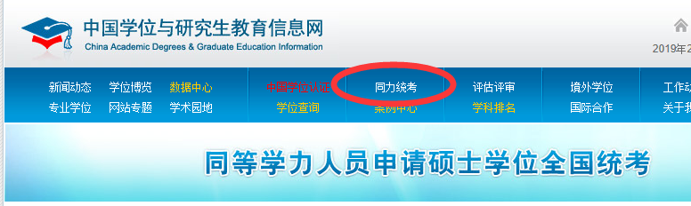

- 在新页面里点击“进入系统”：


- 点击“注册”：
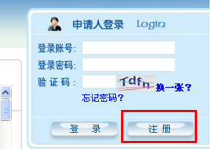

- 点击“我遵守”：
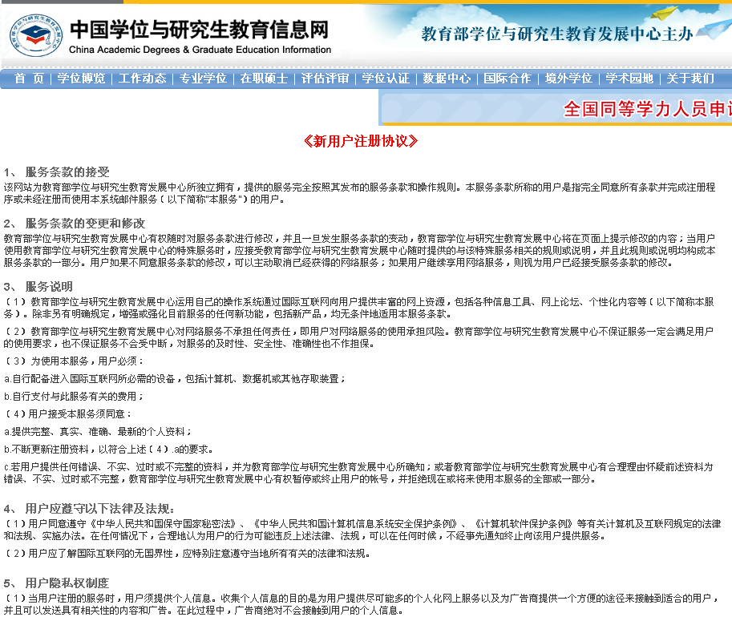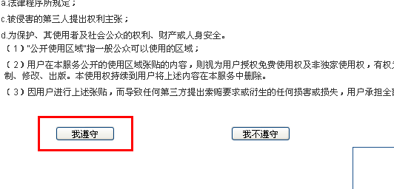

- 按说明填写信息：
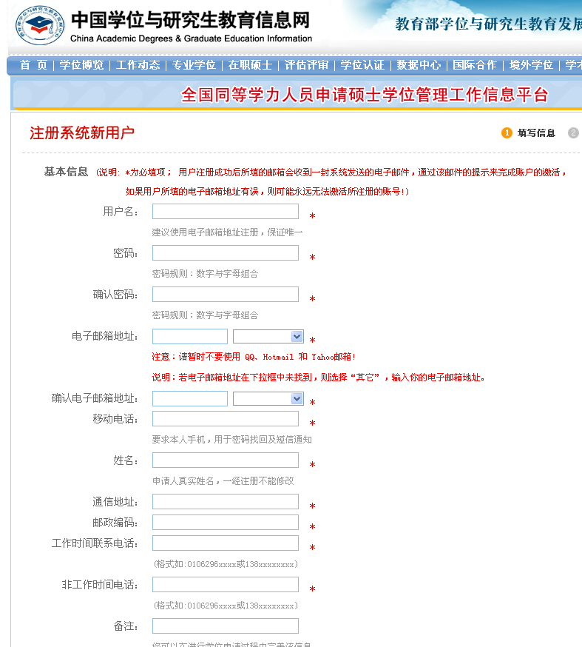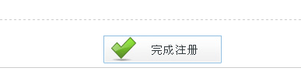
- 确认注册
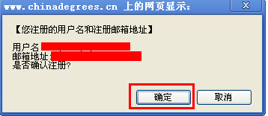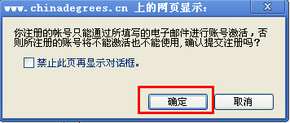
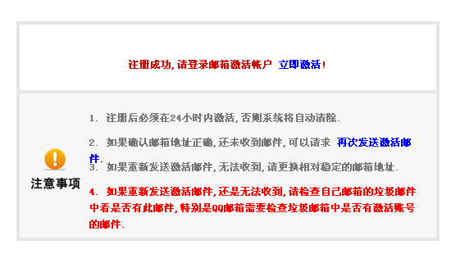
7、到注册邮箱收取激活邮件，激活账号。
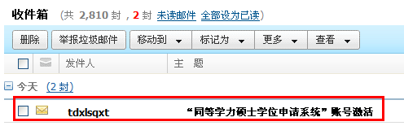
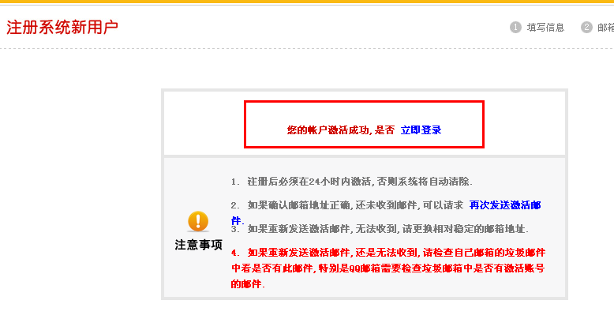
8、登录账号，进入系统
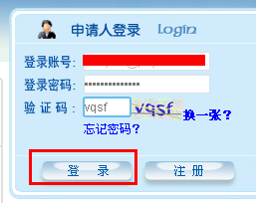
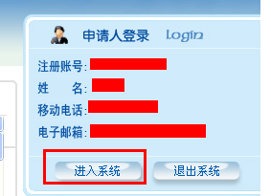
9、填写联系方式
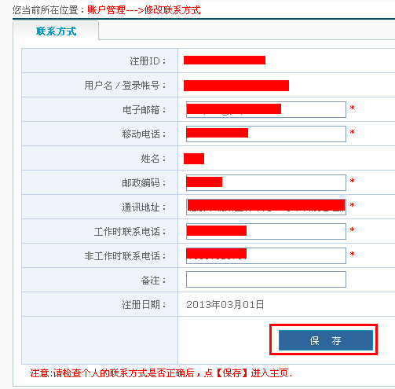
10、上传电子照片（必须严格按要求）
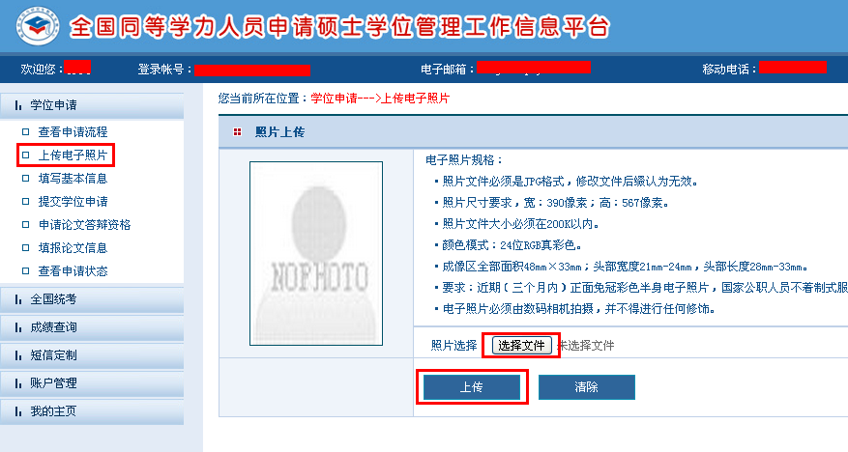
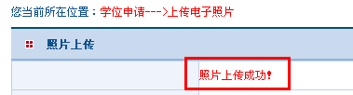
11、填写资本信息，并保存（注意学生学位证书编号，不是毕业证书号）。

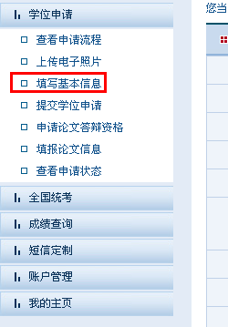


12、提交学位申请：
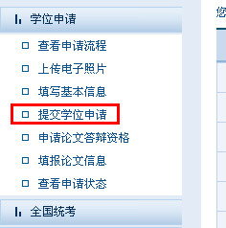
所有学员按照以下内容统一填写：

学位授予单位所在省市地区：北京市
学位授予单位：中国科学院大学
申请学位类型：学术型学位
申请学科门类：教育学
申请学科名称：心理学
是否按一级学科申请：否

如下：
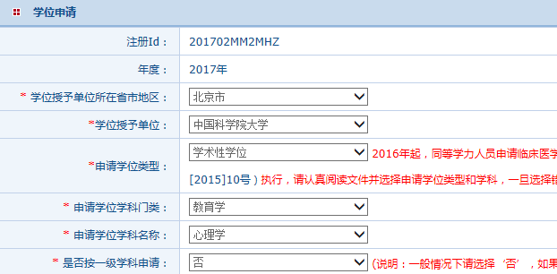

专业：
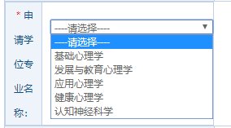

不同专业的学生，请根据下表，选择自己对应的专业：
学科专业 | 学科名称及代码 | 最长申请年限
人力资源管理与开发 | 应用心理学 | 五年
管理者心理资本开发与培养 | 应用心理学 | 五年
营销与管理心理学 | 应用心理学 | 五年
组织与员工心理促进（EAP） | 应用心理学 | 五年
管理心理学 | 应用心理学 | 五年
大数据 | 应用心理学 | 五年
社会心理学应用 | 应用心理学 | 五年
用户体验与智能产品设计 | 应用心理学 | 五年
人工智能 | 应用心理学 | 五年
发展与教育心理学 | 发展与教育心理学 | 五年
青少年心理健康教育与咨询 | 发展与教育心理学 | 五年
儿童发展与教育心理学 | 发展与教育心理学 | 五年
医学心理健康 | 健康心理学 | 五年
心理治疗与心理咨询 | 健康心理学 | 五年
婚姻家庭与亲子教育心理学 | 健康心理学 | 五年

其他个人信息及工作单位情况如实填写（没有标注红色星号的不用填写）：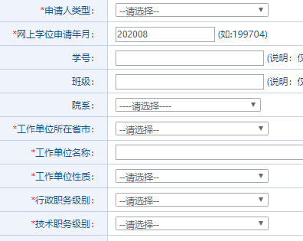

填写成功以后会出现如下
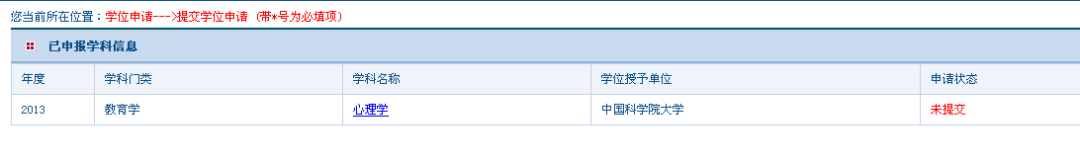
右侧有一些操作按钮：
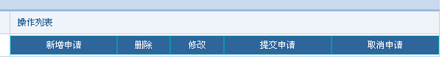

13、点击“提交申请”←非常重要！非常重要！非常重要！最后一定要点击提交！


这样学位申请就提交成功了，接下来还需要到北京现场照相、录入指纹、报名参加全国统考、交考试费、参加考试、发表论文、论文答辩等后续工作。

